Communiqué de presse du 23 mai 2018
Les EDUCTOUR pour former nos équipes !
Suite à la fusion des 5 offices du territoire Drôme Sud Provence en 1 Office de Tourisme Intercommunal, le tourisme se structure grâce à l’énergie déployée par l’équipe, et à son enthousiasme. Dans une volonté d’harmonisation des connaissances, l’Office de Tourisme Intercommunal a déjà organisé 4 éductours !
Mais, qu’est-ce qu’un EDUCTOUR ?
Un éductour est une visite organisée à destination des professionnels du tourisme afin de faire connaitre un produit ou un territoire.
Pour l’Office, l’objectif est de rencontrer les acteurs du tourisme de notre territoire Drôme Sud Provence, de connaitre leur offre et de faire la promotion de leurs savoir-faire.
Après la visite du centre ancien de Saint Paul Trois Châteaux et du Musée d’Archéologie Tricastine, avec l’intervention de Mme Lert Mylène, conservatrice du musée, l’Office du Tourisme Intercommunal Drôme Sud Provence a organisé d’autres visites, telles que celle guidée de Clansayes avec M Kimmerlé, ou la découverte du village de La Garde Adhémar et du Val des Nymphes avec le Club Unesco. Le Château de Rochegude a ouvert ses portes aux équipes des conseillères en séjour, ainsi qu’aux membres du Conseil d’Administration afin de présenter les prestations proposées dans cet hôtel classé Relais et Châteaux. Pour finir, l’équipe au complet a découvert l’histoire passionnante du Château de Suze la Rousse, après une présentation de l’Université du Vin par la directrice Mme Gossot et Lisa Vanon, commerciale de l’université.
Le cinquième éductour, auquel vous êtes convié, est organisé le 31 mai à 9h à l’Essentiel de Lavande à Clansayes, pour vous faire découvrir une partie du territoire Drôme Sud Provence.
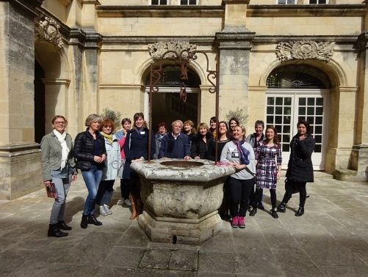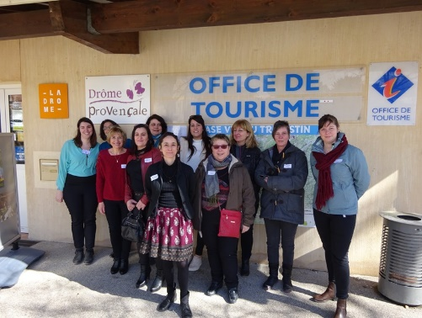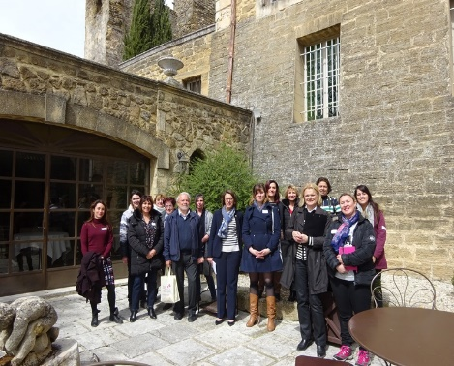

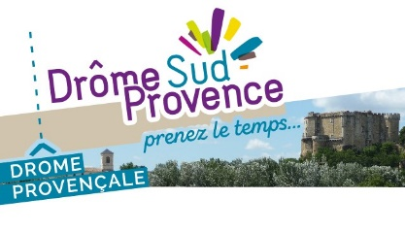 | Contact : Céline Bal  Directrice de l’Office de Tourisme Drôme Sud Provence  direction@drome-sud-provence.com  04.75.98.40.65 / 06.74.61.76.87.

